研修受講日 令和 年 月 日
「令和7年度 高齢者施設の感染対策研修会」 出欠確認票
この度は標記研修会にご参加いただき、誠にありがとうございました。お手数をおかけしますが、出欠確認
へのご協力をお願い申し上げます。また、今後の研修会の企画に活用させていただくため、ご意見・ご感想
などもご記入いただけますと幸いです。
※個人情報の取扱いには、厳重に配慮し、今回の参加者確認の目的のみに使用します。
※複数で視聴された場合は、代表の方がご回答ください。

1．事業所名を教えてください。

2．参加者の『人数』と『氏名（フルネーム）』を教えてください。
※複数で視聴された場合は、全員の氏名のご記入をお願いします。
（例：３人、〇〇〇〇、◇◇◇◇、☆☆☆☆など）

３．今回の研修のご意見・ご感想などを教えてください。

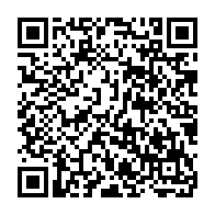

こちらからも回答できます

―ご協力ありがとうございましたー

地域包括ケア推進センター

